En toute confidence

1 – Concernant les premiers enquêteurs

Des Messieurs F.Dupin de la Guérivière (ou Guérinière), Delphieux, J.Chasseigne et G.Canourgues, nous avions appris, Nicolas Izard et moi qu’il y avait au moins deux personnes encore en vie qui s’étaient intéressées aux évènement de 1969. Nous avions donc pensé qu’au moins une de ces personnes avait mené l’enquête au départ. Tentative de contact fut pris avec un ancien gendarme, Mr Montcourié (orthographe approximative), habitant Saint André de Najac. Nicolas a littéralement été foutu à la porte, la personne « … ne voulant plus entendre parler de ça sous peine de poursuites à l’emmerdeur… ». La seconde personne désignée par une dame ayant pris ‘la succession ésotérique et sourcier’ d’un vieux monsieur habitant le bourg de Roumagnac a bien voulu nous introduire auprès de lui mais sa réponse quoique non hostile a été qu’il « … n’y tenait pas ayant eu trop d’ennuis avec comme cela… ».

2 – Attitude des personnes interrogées pour notre enquête menée sur plusieurs mois

Réticence générale à 90% provenant d’un sentiment d’inquiétude plus que de se faire passer pour une bille en plus de mystères ancestraux dans nos Provinces…

Il se peut qu’on sache, qu’on a vu, mais… des réponses de normands (sans intention régionale bien sûr !).

Nous sommes dans l’Aveyron à la limite du Tarn dans un environnement paysan de nature dure et rude, pourtant théoriquement sans crainte, sans peur, à qui on n’en raconte pas de vertes ou de pas mures, or, on n’est pas très rassuré tout de même…

Des responsables d’association ou organisation de repas dits ufologiques ont abandonné. Certain ont subit des pressions, des menaces, des manifestations telle une qui s’effectue encore devant le domicile de l’un d’eux vers Montpellier vidéos à l’appuis suivis de procès en diffamation et harcèlement gagné par Serje Perronet. Didier Gomez découragé a mis les pouces et abandonné Ufomania, Marc Montandon de Livinhac le Haut pris pour un doux dingue, Adrien Canon de Saint Gaudens abandon sous pressions comme Gilles Balaguer à Castres, Pierre Molinier d’Albi qui ne se manifeste plus sans compter un ufologue d’Albi retrouvé pendu après un séjour d’une semaine à Rennes le Château lors de la fameuse révélation qui devait se faire dans la région au Mont (je ne sais plus où…).

D’autres comme Dominique Moret qui a un site Internet, son amie Agnès Dezerald, Graziella Hauton, Gosselin de Devicourt je les retrouve parfois chez Isaure à Toulouse mais en spectateurs et auditeurs seulement. Ils ne se manifestent plus qu’en assistant qu’à de simples réunions.

Thérèse Biéser citée dans le livre de Georges, celle qui s’est retrouvée dans une autre dimension depuis un pont à Paris ‘fréquente de moins en moins le monde l’Ufo…’
- Mais pourquoi ?
- Ah… heu… je préfère ne plus trop y aller… (à Toulouse).
- Pourquoi…
- Ben… je n’y vais plus quoi !

Nicolas Izard ne se consacre désormais qu’aux conseils de mode de vie et ‘à la gymnastique’ de Robert et qui pourtant passionné a laissé tomber l’ufologie. Ils se voient néanmoins souvent. Aujourd’hui j’ai téléphoné à Elizabeth son épouse et prévu une visite chez eu à mon retour à Albi (c’est elle qui à la suite d’une photo faite un soir en présence de Robert lève les mains au ciel entre lesquelles on peut y voir une orbe).

J’ai su par la bande que des personnages du Mufon avaient fait beaucoup de mal avant de ‘disparaître’ et que soit fermé le site… personnellement j’avais eu moi aussi des salades avec le grossier personnage qui nous avait envoyé la photo de son cul avec insultes sans compter les nombreuses chicaillas du monde Ufo (loin des gentilles prises de bec avec toi et Gilles le taquin de service) !

Je ne soutiens pas la thèse de complot mais avoues que ça fait beaucoup !

3 - J’en frissonne encore mais un jour…

Le 9 juillet 1965 est décrétée la loi Messmer, le service n'est plus militaire, mais national. Il englobe désormais un service de défense, et deux formes civiles, l'aide technique et la coopération. Le statut d'objecteur de conscience est défini comme une variante clairement codifiée du service national. Les conseils de révision sont remplacés par les centres de sélection et les fameux trois jours.

Le 9 juillet 1970 se transforme la loi sur le Service National, ramenant sa durée à un an. Les sursis sont supprimés, dans une tentative de rétablir une égalité déjà mise en doute. L'appel se fait entre 18 et 21 ans. En 1970, le service national devient accessible aux femmes sous la forme du volontariat.

Robert lorsque sa soucoupe volante lui rend visite a 20 ans. Je pense que rien ne s’oppose à ce qu’il fasse ses obligations militaires. Les a-t-il faite ?

Un jour de l’année 2011, à la suite d’une réunion à Albi où de nombreuses personnes étaient réunies le cas Roro disparu pendant une année est évoqué à la suite d’enlèvements probables par des entités extraterrestre et j’entend lancé à la cantonade ‘… mais il faisait son service militaire ’ sur un ton affirmatif et sans contradicteur.

Un effet terrible s’effectue sur moi et je reste tétanisé, absolument assommé sans avoir l’idée d’identifier la personne qui a lancé cela. Je ne suis plus aucune conversation, impossibilité de suivre, et retourne presque de suite à la maison à Gaillaguès. Il me faut quelques jours pour reprendre l’esprit car je me pose alors tout un tas de questions : André le cousin m’a menti, fréquentant les mêmes fêtes et bal de la même région, il a connu Robert qui m’a menti aussi affirmant qu’il ne le connaissait pas, les jeunes de la région ont monté une cabale pour se moquer un brin des soucoupes volantes et sa disparition de l’époque correspond à ses obligations militaires d’un an, etc. etc.

Découverte récente, Fernand Lagarde mentionne qu’il n’a pas tout publié transcrit de la bande magnétique qui avait été enregistrée, il était passé sur des modifications de son psychisme où Roro disait « … ce ne sont que des rêves qui se situent en dehors des faits eux-mêmes… »

Je m’en rend malade car déjà touché par le décès du cousin Dédé à Noël 1993, je ne peux pas concevoir qu’il m’ait menti, j’ai la conviction qu’il m’a dit la vérité !

4 – J’essaie de trouver des preuves pour la vérité :

- Pourquoi des sphères, identiques à celles de Robert, ont accompagné deux filles à la sortie de la gare, un soir d’avril 1947 à Rothois dans l’Oise ? (Enquête de Jean Marie Bigorne).

- Pourquoi la boule du cimetière de Pantin est tombée sur mes pieds le 23 octobre 2011 et la rencontre le même jour avec mes deux personnages bizarres, et que je peux tâter dans ma poche journellement. ? C’est un matériau, du concret, pas de vision de l’esprit ou du rêve…

- Pourquoi le 30 octobre 2011 Georges Metz m’informe qu’un Monsieur Charles Provost possède des boules semblables à la mienne trouvées dans son jardin et me donne l’adresse d’une vidéo sur ces boules ?.

- Vu l’article de LDLN sur Aleida Fiero, à qui des entités petits gris ont ôté une boule semblable à la mienne, d’un de ses seins. (LDLN)

- Pourquoi diverses personnes dont Joël Mesnard, qui ont reçu des courriers de ma part n’ont pas été intéressées dans l’immédiat, Joël ouvrant le dernier courrier daté d’avril 2006 plusieurs mois après, quand la fin du secret qui pesait sur l’affaire Roro se terminait ?

- Comment se fait-il qu’il m’ait téléphoné le jour où la sœur d’André Unal était chez moi, le dimanche 19 novembre 2006, elle qui n’était jamais venue et m’avait affirmé au fil du temps qu’elle ignorait l’aventure de son frère et s’en était soudain rappelé ce jour là au moment de l’appel de Joël ?

- Pourquoi cet intéressement à l’aventure d’André Unal s’effectue au moment de la parution de l’article stupéfiant concernant Robert Lortal identifié dans LDLN 381, 382, 383 et 384, quatre numéros jusqu’à ce que Joël a les jetons de continuer à publier ? Il me l’a dit. Il vient de faire publier ‘Men in Blacks’ et a du déménager, on devait se rencontrer au Bourget à la stèle des As où est mentionné le nom d’un de mes cousins, Pierre Le Gloan abattu en Libye après avoir supposé descendu l’As allemand Hans Joakim Marseille, Joël et moi tous deux passionnés d’aviation… D’autant plus que pendant près de quarante années, le fil de l’affaire André Unal m’a été difficile à dénouer et que d’un seul coup, certains éclaircissements semblaient s’effectuer ce qui augmentait mon trouble qui durait depuis longtemps. Je n’en parlais même plus dans la famille de peur de passer pour un illuminé ?

- Et les lumières n’apparaissant pas sur une photo de l’objet passant très près au dessus de notre maison de Gonesse devant le Velux de mon bureau sous les combles ? C’était quoi ?

- Et les visions de sorte de porte comme de l’eau gelée dont on voit à travers à St Antonin Noble Val en Aveyron, Castelnau de Lévis dans le Tarn et Bethmont la Forêt près de la base de Taverny près de l’endroit à quelques mètres près, d’après Georges où un SDF avait vu des entités sortant d’un engin spatial. (Je ne le savais pas, c’est Georges qui me l’a dit après une discussion, j’ai eu peur qu’il me prendrait pour un affabulateur mais il m’a certifié qu’il me croyait et m’a dit aussi qu’un certain Michel avait vécu une chose semblable je ne sais plus où).

- A notre première entrevue à Onet le Château/Rodez, Robert me montre une trace de brûlure sur le dessus du côté gauche arrière de sa voiture qui aurait été faite à Toulon jour de ses premières révélations sur son absence d’un an, par une sorte d’éclair dont il ne connaît pas la provenance.

Etc. etc. Il y a d’autres faits troublants tout à fait irrationnels mais stoppons là !

5 – Courrier lettre

Robert a soutenu qu’il n’avait pas envoyé de lettre concernant le départ de l’affaire pendant 9 soirées en novembre 1969, date à laquelle Fernand Lagarde dit l’avoir reçue. Mais alors qui a informé LDLN pour la première fois ?

Georges écrit qu’il en avait reçu plusieurs à la suite de la fabrication de son macaron LDLN mais on ne sait pas de qui.

6 – Des photos

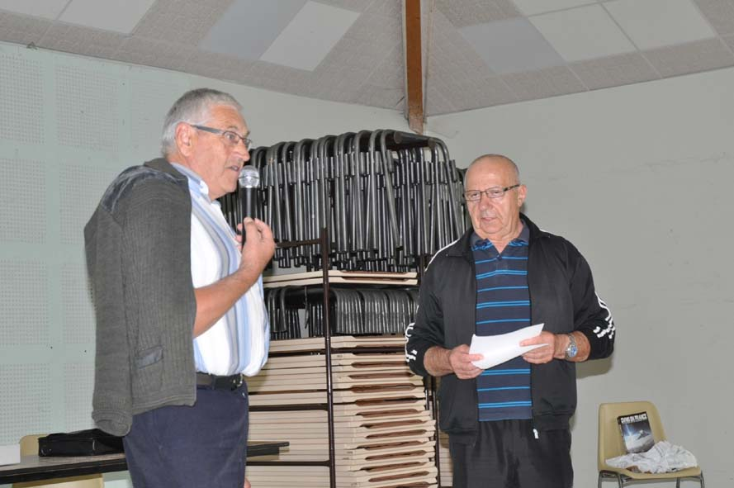

On aurait dit que le Maire mettait Roro en difficulté mais il avait le verbe plus haut que lui, personne habituée aux allocutions

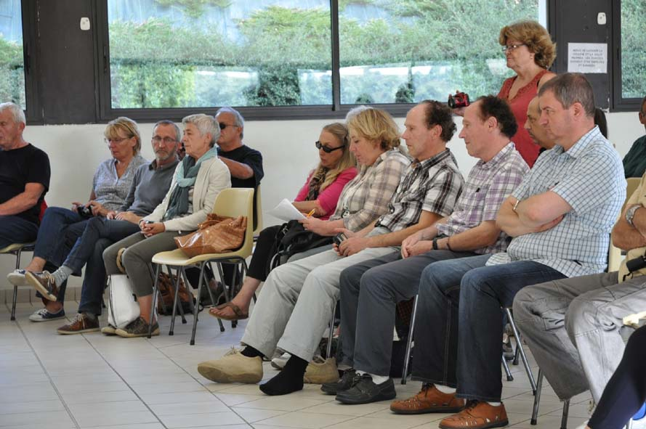

On reconnaît Myriam et Laurent Gonzales que je ne connaissais pas à droite à Arcanhac

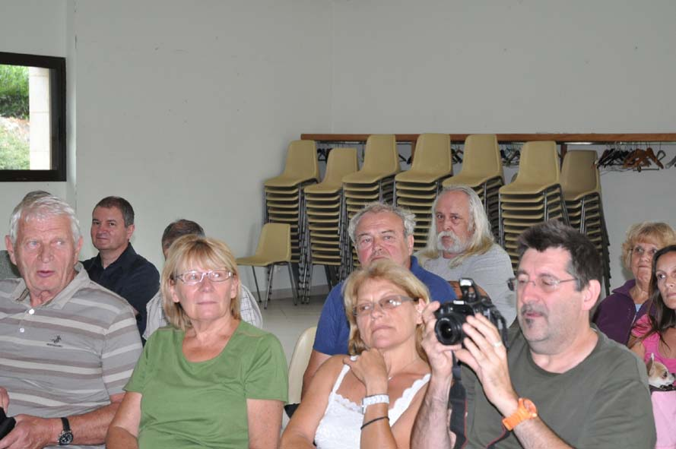

Le barbu suisse Marc Montandon qui fait la tronche aux contradicteurs des auditeurs de Toulon

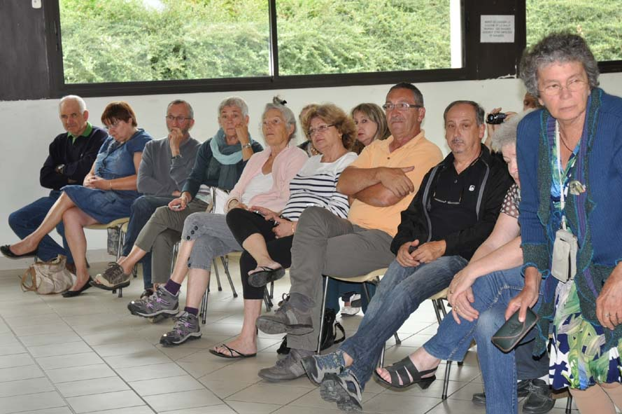

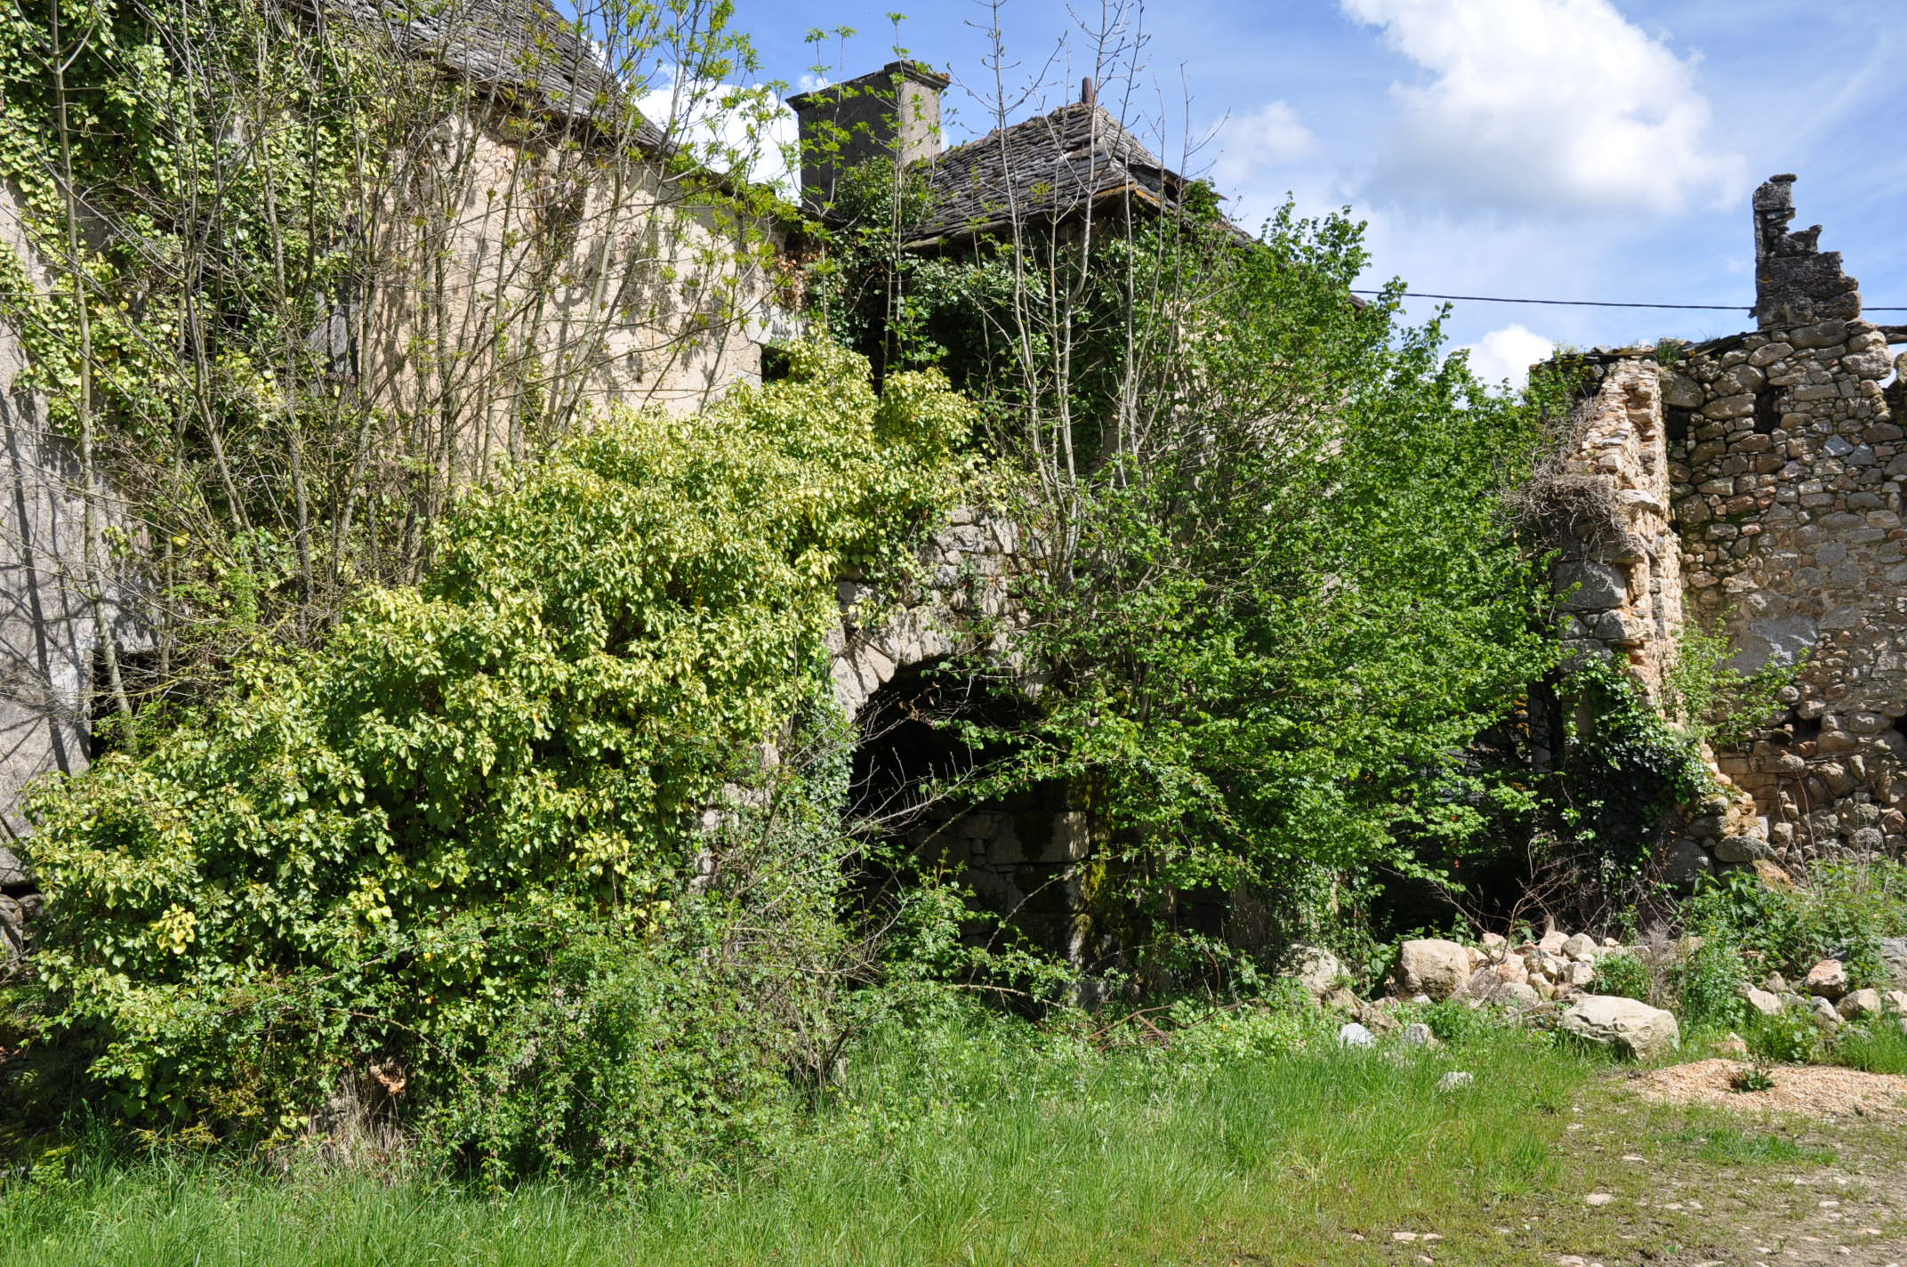

Les ruines de la ferme des voisins. C’est le père qui était parti rechercher son tricot oublié quand il arrachait ses pommes de terre

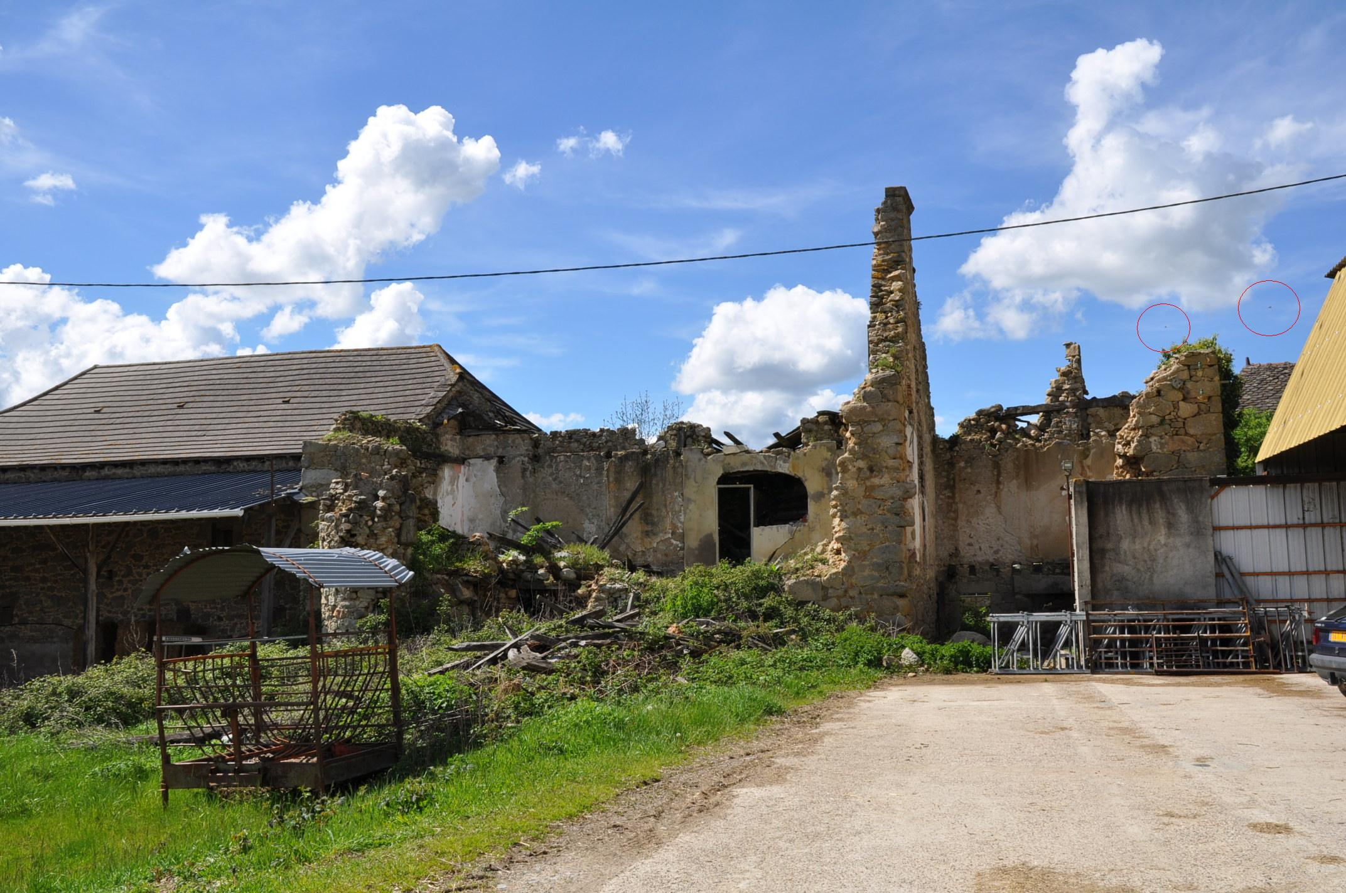
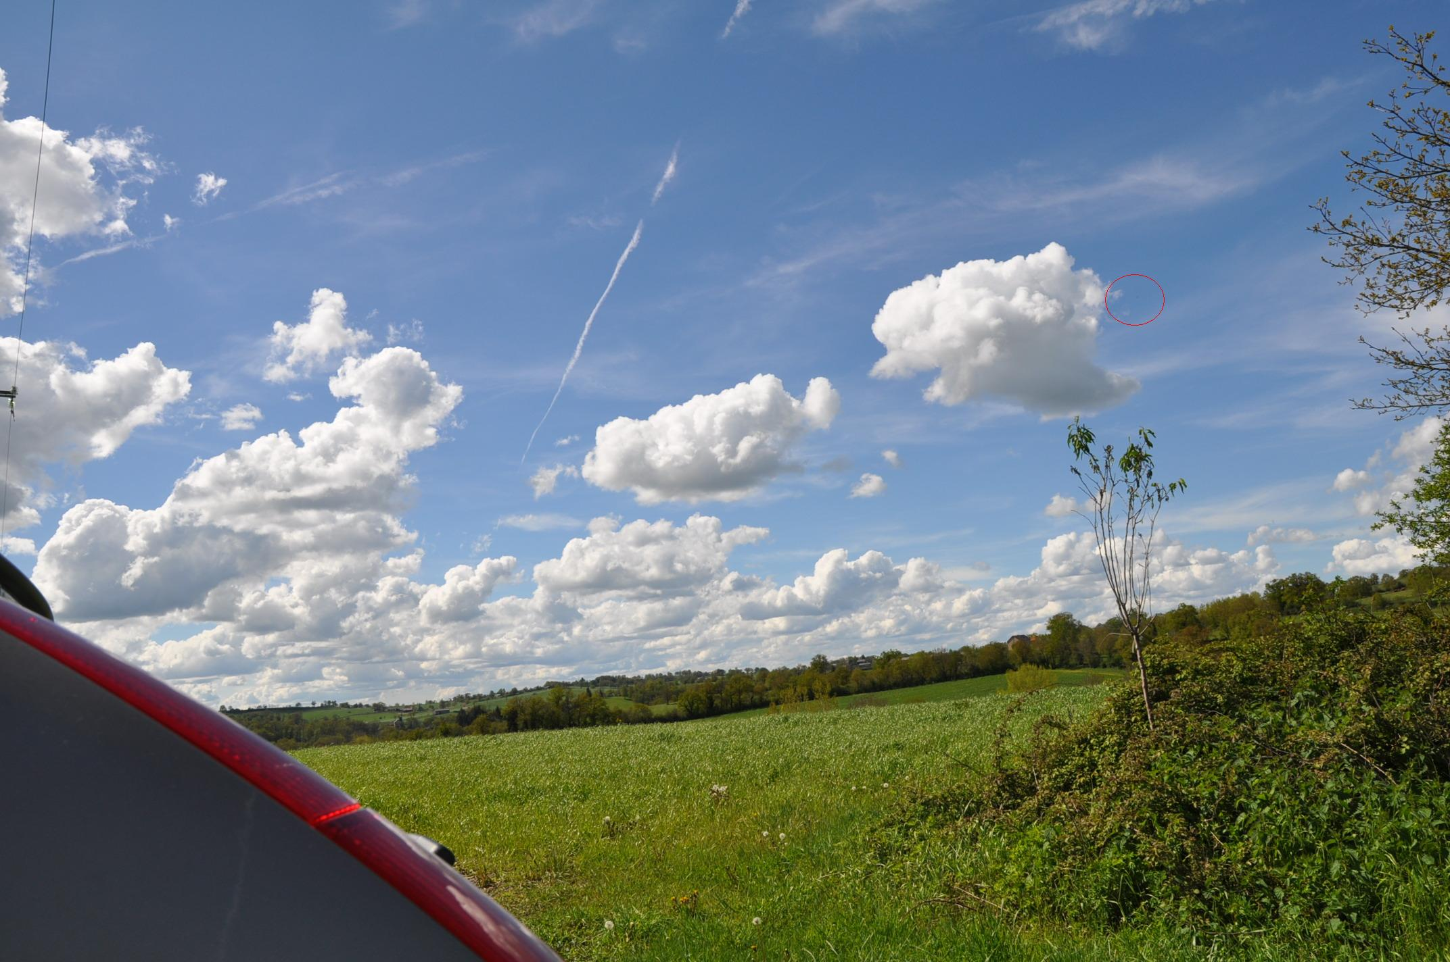

La vigne (Certains champs sont appelés vigne ou travers) où a été vu la 1ère fois l’obus

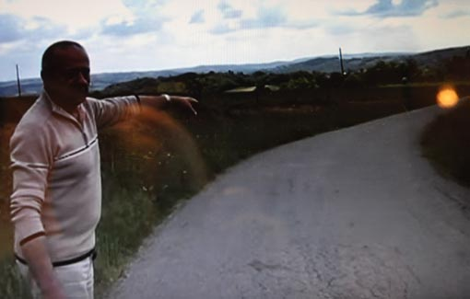

Les deux meilleures : imagines toi que lorsque j’ai fait le repiquage de ces photos sur ta vidéo, la boule jaune, ça n’est pas moi qui l’ai faite avec mon logiciel de montage. Ça s’est fait tout seul. Ça n’est pas un reflet de lumière car il est nécessaire de le faire dans le noir pour ne pas perdre de la luminosité. Encore une histoire de hasard et je ne l’ai pas corrigé car ça tombait bien !… Le paysage n’a pas trop changé.

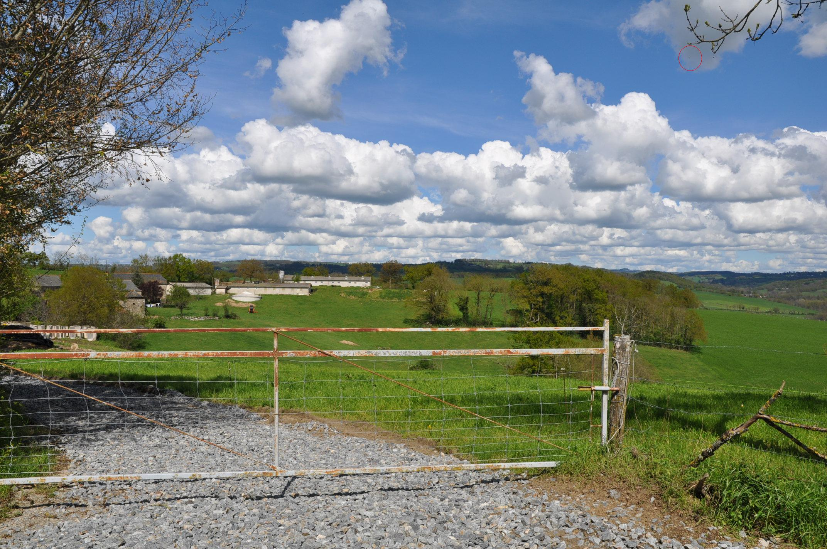

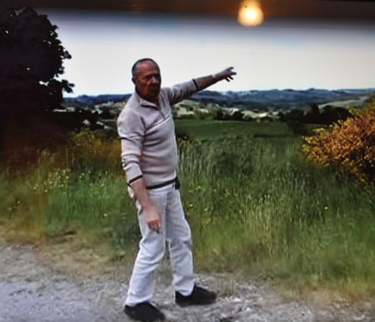
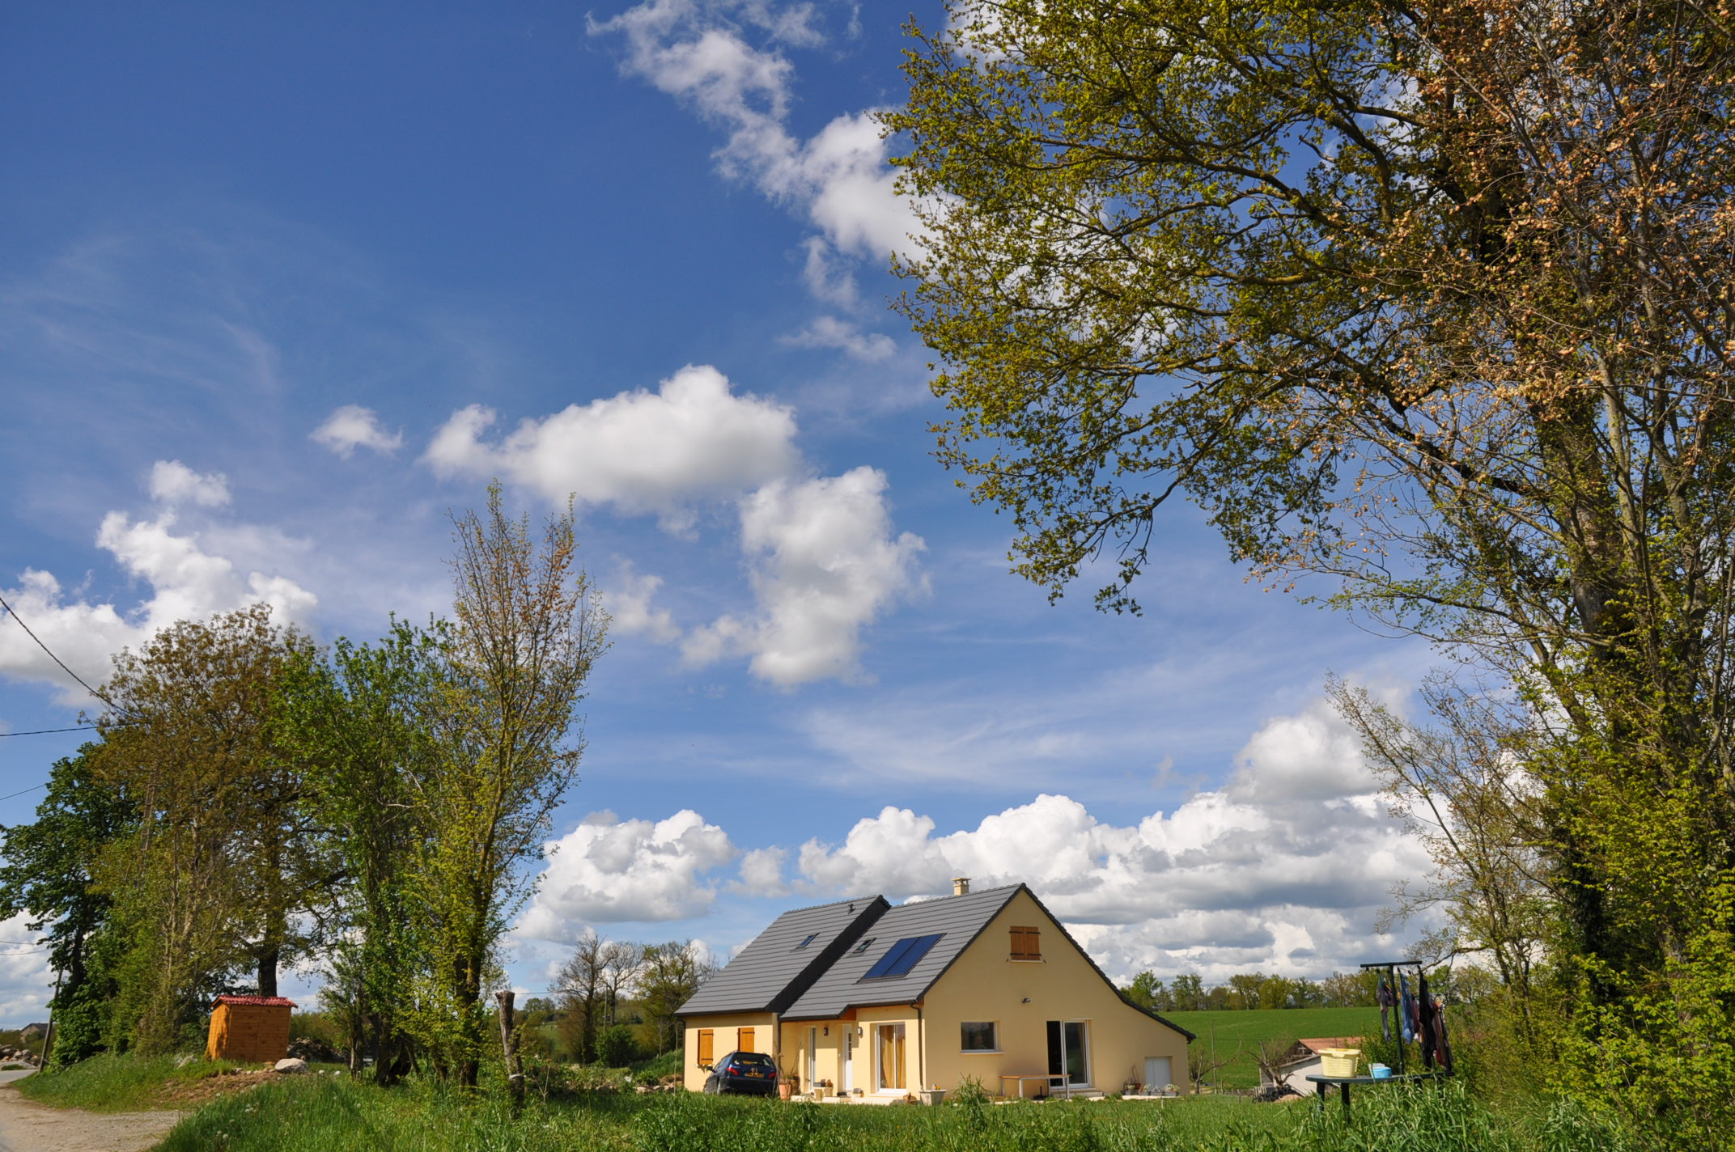

La maison d’Aurore en face de la ferme des Lortal de l’autre côté de la route

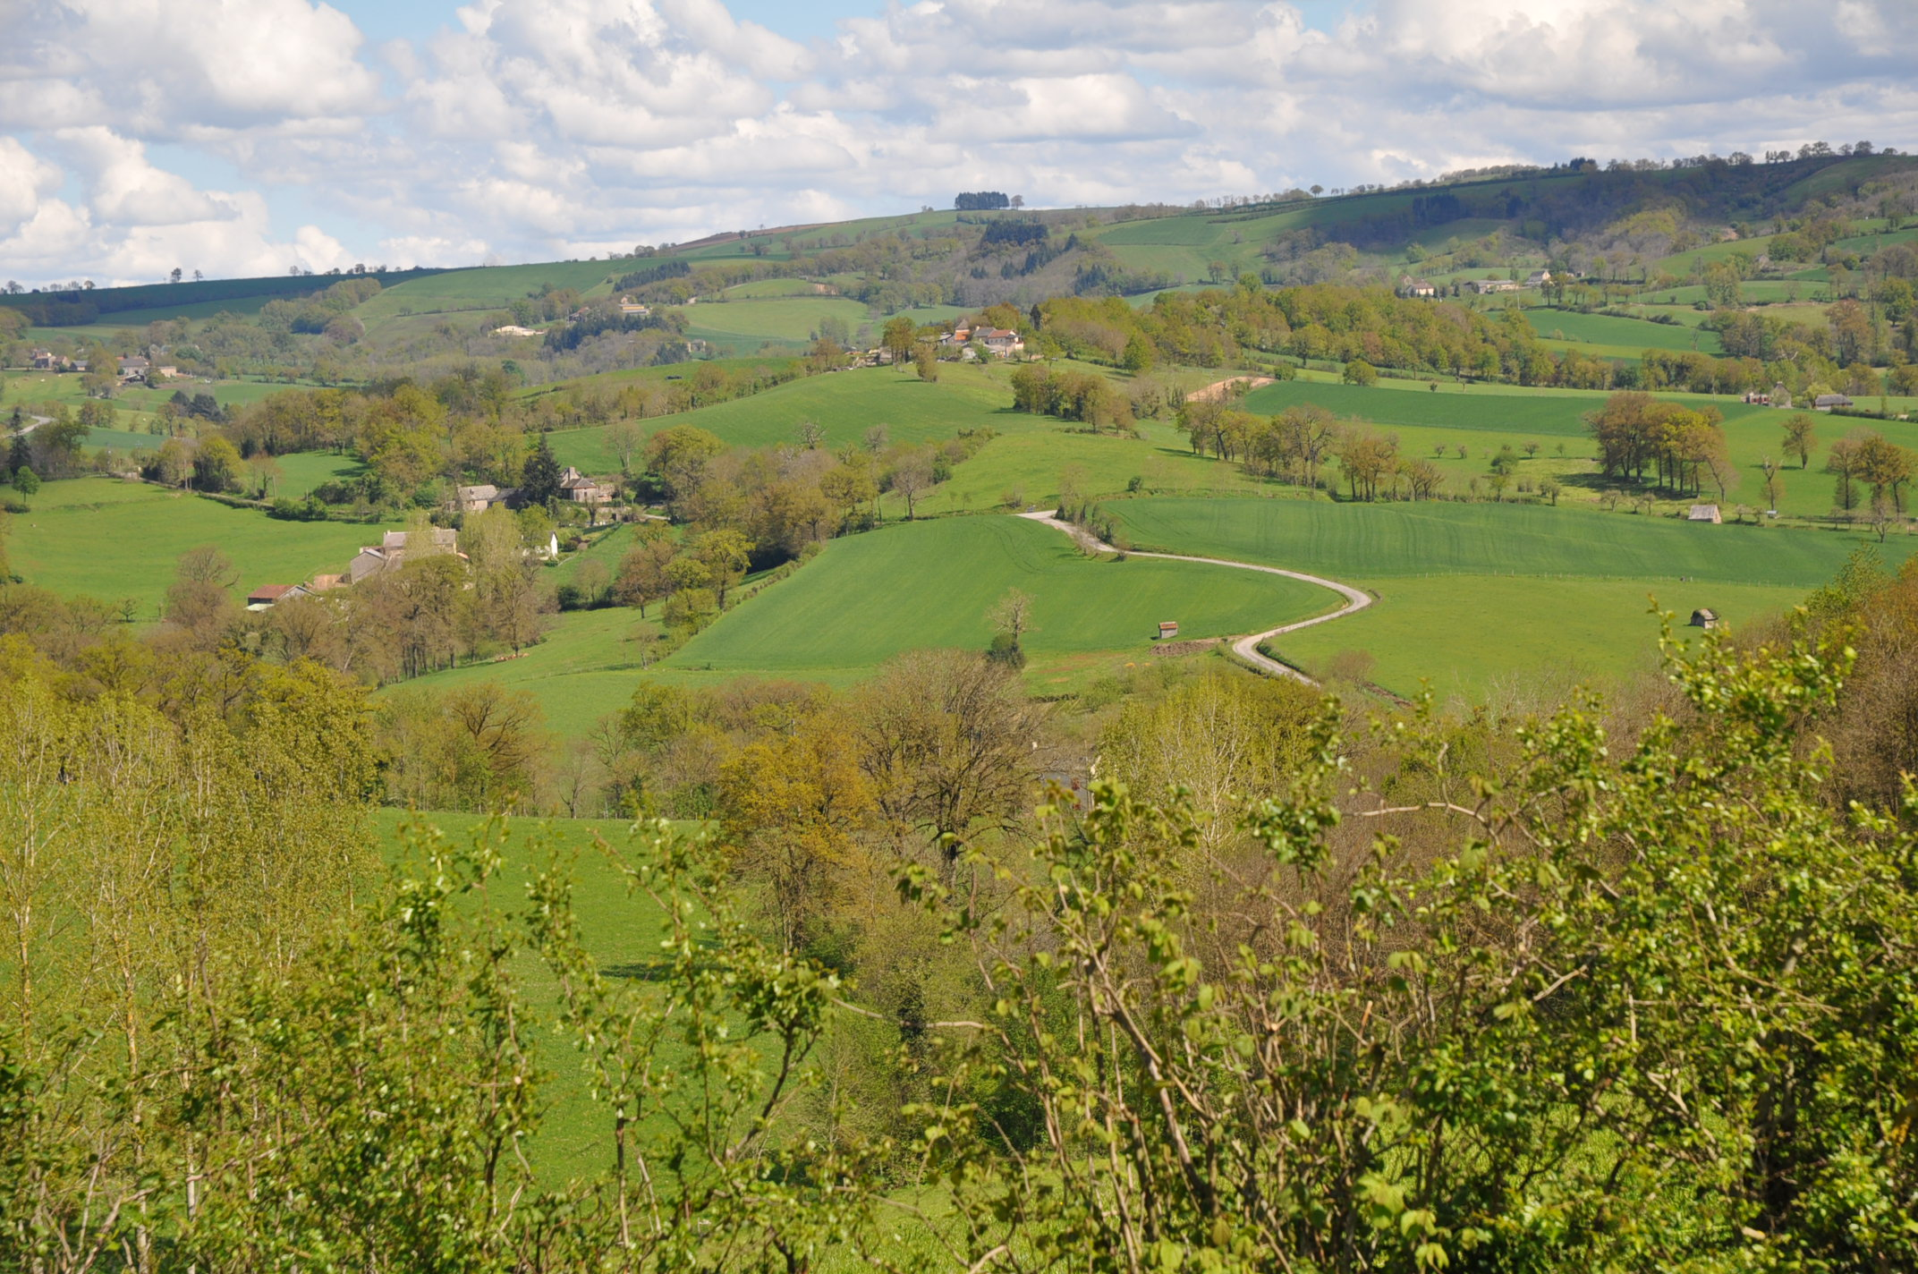

L’ancienne ferme templière, le moulin et le champ en forme de Coeur

A Gonesse le 12 janvier 2016 Guy Coatanroc’h

